前置作業
修改例測過程中使用匯入的檔案資料，例測人員：月、特早晚、日、RWD、WEB表態、RWD表態、APP表態、APP2.0、APP安卓、APP安卓2.0
檔案： | 人員基本資料.xlsx
步驟： | - 修改＜HUM0020100＞頁籤的「中文姓名」的日期為測試當日日期  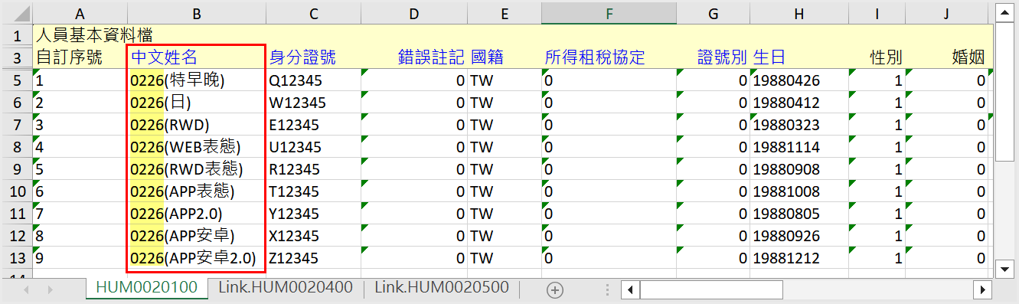  - 修改＜Link.HUM0020400＞頁籤的「帳戶姓名」的日期為測試當日日期  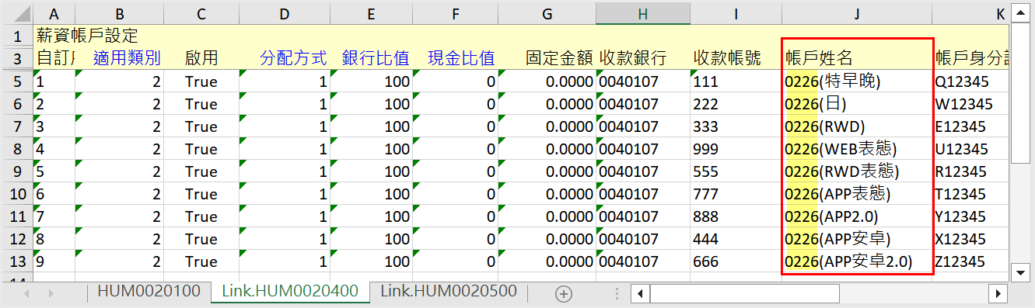
檔案： | 到職單.xlsx
步驟： | 修改「人員」帳號，依序為 日、RWD、WEB表態、RWD表態、APP表態、APP2.0、APP安卓、APP安卓2.0  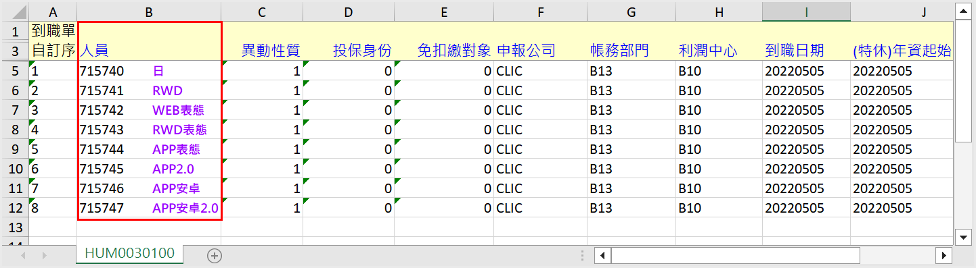

檔案： | 核薪調薪單.xlsx
步驟： | 修改＜HUM0030700＞頁籤的「調薪人員」帳號，依序為 RWD、WEB表態、RWD表態、APP表態、APP2.0、APP安卓、APP安卓2.0  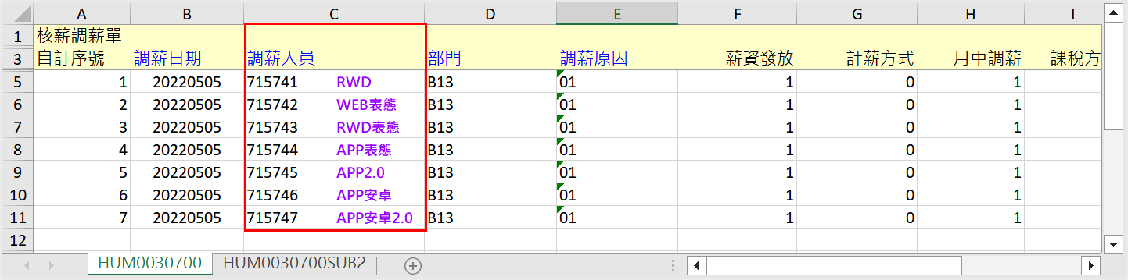

檔案： | 02_AP請假單(特早晚、APP2.0、APP安卓、APP安卓2.0).xlsx
步驟： | 修改＜ATT0022500＞頁籤的「請假人員」帳號，1~3輸入(特早晚)、4~6(APP2.0)、7~9(APP安卓)、10~12(APP安卓2.0)  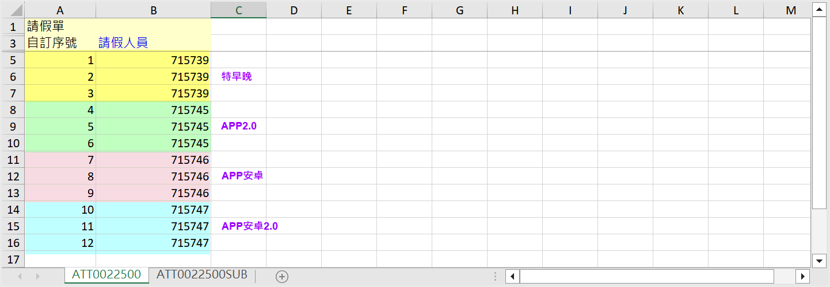
檔案： | 03_AP請假單(特早晚-遲到早退).xlsx
步驟： | 修改＜ATT0022500＞頁籤的「請假人員」帳號，輸入人員「(特早晚)」的帳號  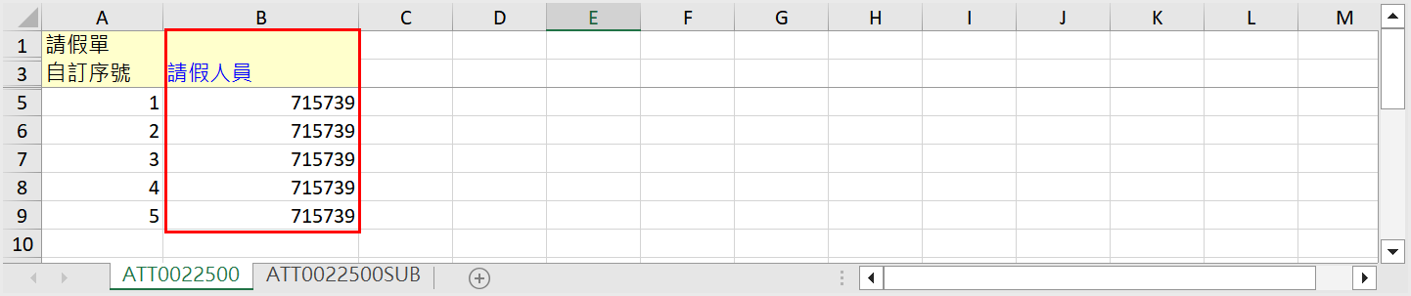
檔案： | 04_AP加班申請單(WEB、RWD表態).xlsx
功能： | AP人員基本資料檔
檔案： | 人員基本資料.xlsx
步驟： | - 開啟【人員基本資料檔】，點選［新增］，輸入以下資料，輸入完畢點選［儲存］  - 中文姓名：測試日期+(月)，例如：0808(月)  - 身分證號：可複製填入員工工號  - ＜基本資料(一)＞  國籍：TW  生日：自行設定  - ＜聯絡資訊＞  公司EMAIL：填入自己的EMAIL  - ＜考勤、薪資通知設定＞  薪資條發送EMAIL：填入自己的EMAIL  - 點選［關連］>【薪資帳戶設定】，輸入以下資料，輸入完畢點選［儲存］  - 適用類別：兩者  - 收款銀行：自行設定  - 收款帳號：自行設定  - 點選［關連］>【家庭成員設定】，輸入以下資料，輸入完畢點選［儲存］  - 姓名：輸入測試日期，例如：0808  - 出生日期：自行設定  - 身分證字號：Q123456789  - 關係稱謂：子女  - 國籍代碼：TW  - 回到【人員基本資料檔】，點選［關連］>【匯入Excel資料】，開始視窗，點選［…］瀏覽按鈕，選擇檔案「人員基本資料.xlsx」，點選［載入］，再點選［執行］，匯入其他人員資料  - 回到【人員基本資料檔】，檢查左側列表是否顯示已匯入的資料，並選擇任一筆人員資料，點選［編輯］，再點選［儲存］，確認功能是否正常  - 檢查【人員基本資料檔】下方頁籤是否可以正常顯示資料及是否有出現非套裝的功能

功能： | AP到職單
檔案： | 到職單.xlsx
步驟： | - 開啟【到職單】，點選［新增］，輸入以下資料，輸入完畢點選［儲存］  - 人員：選擇「(月)」  - 異動性質：試用  - ＜到職資料＞  申報公司：CLIC-飛騰DEMO公司  帳務部門：B11-業務一組  利潤中心：B10-業務部  到職日期：2022/05/05  試用期滿日：2022/08/08  參數設定：04-例測-月排班人員  - 點選［關連］>【轉核薪調薪單】，檢查及輸入以下資料，輸入完畢點選［儲存］  - 調薪原因：01-到職起薪  - ＜基本薪資資料＞—僅檢查無需調整  薪資發放：銀行  計薪方式：月薪  月中調薪：按異動前後薪資分段計算  課稅方式：中華民國境內居住之個人，按稅額表扣繳  固定金額：0  固定費率：0  - ＜基本薪資細項＞  001-本薪：30000  003-職位加給：2000  - 存檔時，顯示「勞健勞退薪調作業確認」視窗，點選［OK］，開啟【勞健勞退加保單】  - 修改「補助身份」為「07-原住民」，檢查勞保、職災、健保、勞退投保金額33,300，確認無誤，點選［儲存］  - 回到【到職單】，於左側列表找到上次測試「(特早晚)」人員，點選［複製］，輸入以下資料，輸入完畢點選［儲存］  ※初次測試沒有資料可複製人員(月)的資料進行修改，異動性質  - 人員：選擇「(特早晚)」  異動性質：正式  - 到職日期：2022/05/05  - 點選［關連］>【轉核薪調薪單】，檢查及輸入以下資料，輸入完畢點選［儲存］  - 調薪原因：01-到職起薪  - ＜基本薪資細項＞  001-本薪：30000  003-職位加給：2000  - 存檔時，顯示「勞健勞退薪調作業確認」視窗，點選［OK］，開啟【勞健勞退加保單】  - 修改「勞工自願提繳」為「是」、「勞工自願提繳率」為「3」  - 檢查勞保、職災、健保、勞退投保金額33,300，確認無誤，點選［儲存］  - 回到【到職單】，點選［關連］>【匯入Excel資料】，開始視窗，點選［…］瀏覽按鈕，選擇檔案「到職單.xlsx」，點選［載入］，再點選［執行］，匯入其他人員資料  - 回到【到職單】，檢查左側列表是否顯示已匯入的資料，並選擇任一筆人員資料，點選［編輯］，再點選［儲存］，確認功能是否正常

功能： | AP核薪調薪單
檔案： | 核薪調薪單.xlsx
步驟： | - 開啟【核薪調薪單】，點選［新增］，輸入以下資料，輸入完畢點選［儲存］  - 調薪人員：選擇「(日)」  - 調薪日期：2022/05/05 (輸入資料後離開欄位會顯示「是否重新更新＂異動後＂資訊?」提示視窗，請點選「Yes」)  - 調薪原因：01-到職起薪  - ＜(調薪)薪資資料＞  計薪方式：時薪—需修改此欄位  - ＜(調薪)薪資細項＞  001-本薪：150  - 存檔時，顯示「勞健勞退薪調作業確認」視窗，點選［OK］，開啟【勞健勞退加保單】  - 無需修改資料，檢查＜加保資訊＞勞保投保金額11,100、職災、健保22,000、勞退提繳工資1,500，確認無誤，點選［儲存］  - 回到【核薪調薪單】，點選［關連］>【匯入Excel資料】，開始視窗，點選［…］瀏覽按鈕，選擇檔案「核薪調薪單.xlsx」，點選［載入］，再點選［執行］，匯入其他人員資料  - 回到【核薪調薪單】，檢查左側列表是否顯示已匯入的資料，並選擇任一筆人員資料，點選［編輯］，再點選［儲存］，確認功能是否正常

功能： | AP請假單
檔案： | 請假證明.docx
步驟： | - 於左側列表點選［執行查詢］，檢查人員(月)、(特早晚)、(RWD)、(APP2.0)、(APP安卓)、(APP安卓2.0)的請假資料是否有產生並檢查「來源單別」、「起始/結束日期」、「起始/結束時間」是否正確  - (月)：5筆  來源單別 請假時段資訊  自行新增 2022/05/06 1000 ~ 2022/05/06 2000  批次請假作業 2022/05/17 1000 ~ 2022/05/17 1200  批次請假作業 2022/05/17 1200 ~ 2022/05/17 2000  缺勤批轉請假作業 2022/05/14 1100 ~ 2022/05/14 1100  缺勤批轉請假作業 2022/05/25 1000 ~ 2022/05/25 2000  - 建立一張請假單，有兩筆請假資訊，點選［新增］，輸入以下資料，點選［儲存］  請假人員：選擇「(特早晚)」  ＜第一筆＞ ＜第二筆＞  子假別： 011-事假 012-家庭照顧假  起始日期： 2022/05/05 2022/05/07  結束日期： 2022/05/05 2022/05/07  - 接著點選［編輯］，刪除第二筆請假資料「2022/05/07」，點選［儲存］

功能： | AP考勤批轉出勤彙總單、AP出勤彙總單
檔案： | 無
步驟： | - 開啟AP【考勤批轉出勤彙總單】，篩選條件設定「人員編號」多選「(月)、(特早晚)、(日)、(RWD)、(APP2.0)、(APP安卓)、(APP安卓2.0)」，「計薪年月」設定「2022/05」，點選［執行］，顯示訊息視窗，點選［OK］  - 開啟AP【出勤彙總單】，檢查每一筆資料，點選［編輯］，再點選［儲存］  - (月)、(RWD)：檢查<請假彙總>、<請假明細>、<加班彙總>、<加班明細>、<排班資訊>  <請假彙總>  計薪起始日期 計薪結束日期 子假別 請假次數 請假時數  2022/05/05 2022/05/19 補休 1 8  2022/05/05 2022/05/19 事假 3 9  2022/05/20 2022/05/31 事假 1 8  <請假明細>  請假開始日期 請假開始時間 請假結束日期 請假結束時間 子假別 請假時數  2022/05/06 1000 2022/05/06 2000 事假 0  2022/05/14 1000 2022/05/14 1100 事假 1  2022/05/17 1000 2022/05/17 1200 事假 2  2022/05/17 1200 2022/05/17 2000 事假 6  2022/05/18 1000 2022/05/18 2000 補休 8  2022/05/25 1000 2022/05/25 2000 事假 8  <加班彙總>  計薪起始日期 計薪結束日期 平日A段 平日B段 休息日A段 國定假日A段  2022/05/05 2022/05/19 2 1 1 0  2022/05/20 2022/05/31 1.5 0 0 8  <加班明細>  加班開始日期 加班開始時間 加班結束日期 加班結束時間 給付方式 申請時數 加班時數 可補休時數 實際時數 平日A段 平日B段 休息日A 國定假A  2022/05/09 1100 2022/05/09 1200 加班費 1 1 0 1 0 0 1 0  2022/05/10 0800 2022/05/10 1000 加班費 2 3 0 3 2 1 0 0  2022/05/10 2030 2022/05/10 2130 加班費 1 0 0 0 0 0 0 0  2022/05/20 1000 2022/05/20 1200 加班費 2 8 0 8 0 0 0 8  2022/05/20 1200 2022/05/20 1600 加班費 4 0 0 0 0 0 0 0  2022/05/24 2030 2022/05/24 2200 加班費 1.5 1.5 0 1.5 1 0 0 0  <排班資訊>  計薪起始日期 計薪結束日期 班別 排班天數 排班時數 實際出勤時數  2022/05/05 2022/05/19 002 9 72 55  2022/05/20 2022/05/31 002 7 56 48  2022/05/05 2022/05/19 003 1 8 8  - (特早晚)：檢查<請假彙總>、<請假明細>、<加班彙總>、<加班明細>、<排班資訊>、＜班別津貼明細＞  <請假彙總>  計薪起始日期 計薪結束日期 子假別 請假次數 請假時數  2022/05/05 2022/05/31 事假 10 28.5  <請假明細>  請假開始日期 請假開始時間 請假結束日期 請假結束時間 子假別 請假時數  事假 2  事假 3  2022/05/05 1000 2022/05/05 2000 事假 0  2022/05/06 1000 2022/05/06 2000 事假 0  2022/05/10 0800 2022/05/10 0900 事假 1  2022/05/11 1300 2022/05/11 1400 事假 1  2022/05/11 0800 2022/05/11 1200 事假 4  2022/05/16 0800 2022/05/16 1200 事假 4  2022/05/16 1300 2022/05/16 1330 事假 0.5  2022/05/18 2000 2022/05/18 0000 事假 4  2022/05/19 1900 2022/05/19 0000 事假 5  2022/05/19 0000 2022/05/19 0400 事假 4  <加班彙總>  計薪起始日期 計薪結束日期 平日A段 平日B段 休息日A段  2022/05/05 2022/05/31 3.5 1 2  2022/05/05 2022/05/31 2 0 0  <加班明細>  加班開始日期 加班開始時間 加班結束日期 加班結束時間 給付方式 申請時數 加班時數 可補休時數 實際時數 平日A段 平日B段 休息日A  加班費 3 3 0 3 2 1 0  加班費 1.5 1.5 0 1.5 1.5 0 0  加班費 2 2 0 2 0 0 2  2022/05/13 0930 2022/05/13 1030 加班費 1 1 0 1 1 0 0  2022/05/27 0930 2022/05/27 1030 加班費 1 1 0 1 1 0 0

功能： | AP每月薪資計算作業、AP每月薪資單
檔案： | 無
步驟： | - 開啟AP【每月薪資計算作業】，篩選條件設定「人員編號」多選「(月)、(特早晚)、(日)、(RWD)」，「計薪年月」設定「2022/05」，點選［薪資異常檢查］，確認沒有異常，點選［OK］，再點選［執行計算］，顯示訊息視窗，點選［OK］  - 修改篩選條件設定「人員編號」等於「(日)」，「計薪年月」設定「2018/06」，勾選「納入以離職員工」，點選［執行計算］，顯示訊息視窗，點選［OK］  - 於左側列表點選［執行查詢］，檢查是否有產生薪資，確認每一筆資料，最後在＜薪資帳戶明細＞頁籤點選［編輯］，再點選［儲存］  - 2022/05 (月)：  <表頭>  應稅薪資 免稅薪資 代付代扣 實發薪資 銀行發放金額  33080 3968 -1134 35914 35914  <薪資明細>  薪資項目 金額  001-本薪 28200  003-職位加給 1800  004-交通津貼 800  009-請假扣款 2720  011-免稅加班 3968  014代扣勞保費 599  016-代扣健保費(眷屬) 535  018-代扣補充保費 0  206-介紹獎金 5000  <固定薪資明細>  薪資項目 核薪金額 計薪天數 應發金額 實發金額

功能： | AP每月薪資單
檔案： | 無
步驟： | 回到AP【每月薪資單】，查看(月)、(特早晚)、(日)、(RWD)的申報狀態、核准狀態  人員 薪資年月 申報狀態 核准狀態  (月) 2022/05 已申報 已核准發放  (特早晚) 2022/05 未申報 未核准發放  (日) 2022/05 已申報 已核准發放  2022/06 已申報 已核准發放  (RWD) 2022/05 已申報 已核准發放

